6. MIKROLOKACIJA - SRZ MONTRAKER

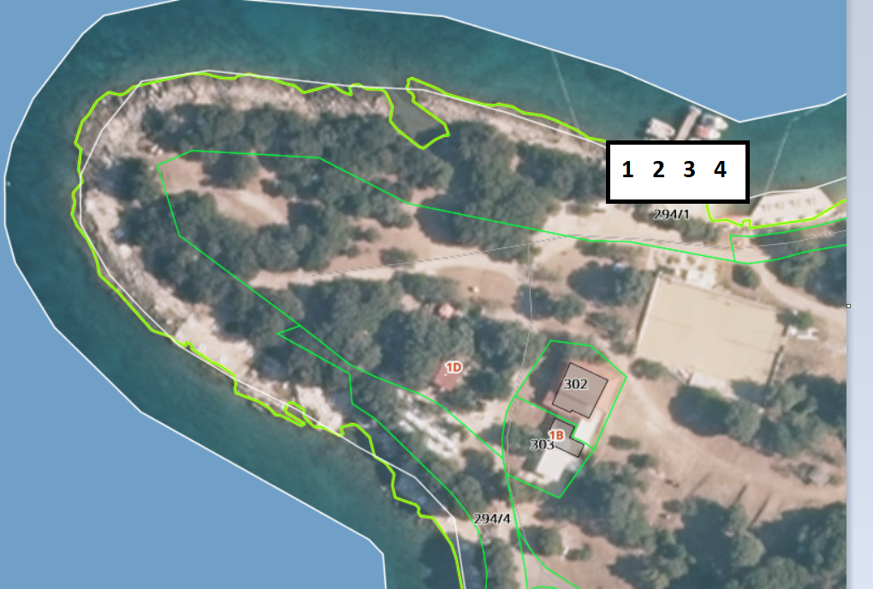

R.BR
1. Brodice na motorni pogon – 9 komada
2 Jedrilice i brodice na vesla – 5 komada
3. Daske za jedrenje, sandoline, pedaline i sl. – 5 komada
4. Vodeni skuter (jet ski) – 4 komada

